ALCALDE DE PASTO REAFIRMÓ SU COMPROMISO FRENTE A LA PROTECCIÓN AMBIENTAL DEL CORREDOR ORIENTAL
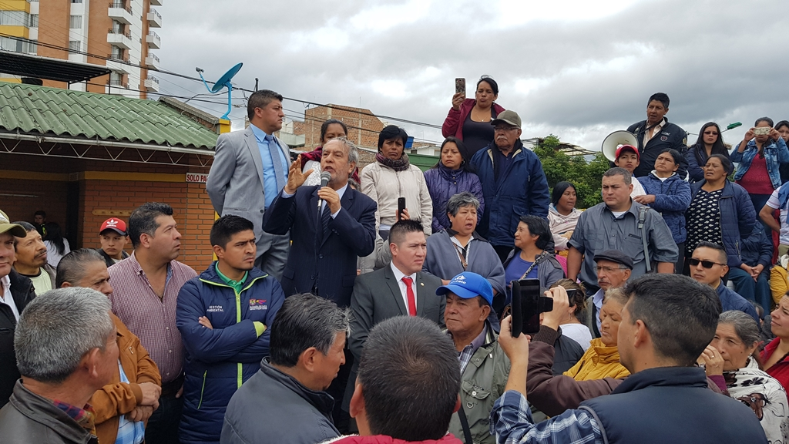
El alcalde de Pasto Pedro Vicente Obando Ordóñez, se reunió este miércoles 8 de marzo, con las comunidades de los barrios y veredas que conforman el corredor oriental del municipio, a quienes les agradeció por haberse movilizado de manera pacífica y no entorpecer las actividades de la ciudad, mientras expresaban su desacuerdo con el funcionamiento de una cantera en el sector de Dolores Centro, corregimiento de Mocondino, que pone en riesgo las fuentes hídricas que abastecen los acueductos de 5 veredas.
Durante el encuentro que se cumplió en la cancha de chaza del sector conocido como el antiguo Bavaria, el mandatario local les explicó a estas comunidades que como Gobierno Municipal, apoya y respalda este tipo de manifestaciones para la protección del ambiente y les aseguró que bajo ningún circunstancia, la Secretaría de Planeación otorgará el permiso para el uso de suelo, requisito fundamental para que Corponariño autorice el funcionamiento de la cantera.
De igual manera el alcalde de Pasto explicó que para prevenir este tipo de riesgos ambientales, la Secretaría de Gestión Ambiental comenzará el proceso de compra, para la adquisición de esos predios y declarar esos territorios como áreas protegidas. Dijo que en esos terrenos se adelantará un proyecto de reforestación a través de la iniciativa “un millón de árboles para la vida”, que hace parte del Plan de Desarrollo Municipal “Pasto educado constructor de paz”.
Finalmente el mandatario local indicó que el miércoles 14 de marzo, será recibido en Bogotá en la Agencia Nacional Minera, para exponer ante esa instancia, cuya competencia es el otorgamiento de las concesiones de explotación minera, la fragilidad del entorno ambiental del sector de la cantera, y buscara así la revocatoria de esta concesión.
Por su parte, Carlos Efraín Mora, líder del barrio Popular, tras este encuentro con la Administración Municipal, expresó que salió ganando la comunidad, porque se pudo suscribir importantes compromisos con la Alcaldía y Corponariño. Dijo que el reto no es solo la protección de esta área, sino también la reforestación.
La veedora ciudadana Stella Cepeda aseguró que lo vivido, fue un cabildo abierto sobre una necesidad sentida de la comunidad y que atañe a toda la ciudad, porque se abordó el tema de proteger el agua. Añadió que a partir de la próxima semana se conformarán mesas de trabajo para hacer seguimiento a los compromisos asumidos.
El sector donde se pretendía poner en funcionamiento una cantera, es un importante punto ecológico, es el sitio donde nacen varias fuentes hídricas que nutren a 5 acueductos que sirven 8 sectores del corredor oriental de Pasto, entregando agua a más de 1.500 hogares.
http://bit.ly/2DbZvdJ
Somos constructores de paz

ALCALDE DE PASTO, EMPOPASTO Y MOVIMIENTO POR LA DEFENSA DEL AGUA DEFINIERON ESPACIOS PARA AVANZAR EN UN EMPOPASTO PÚBLICO HOY Y SIEMPRE
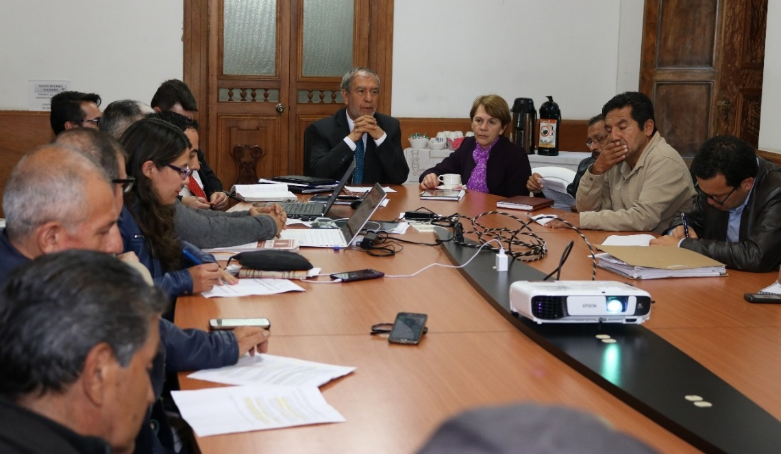
El Alcalde de Pasto, Pedro Vicente Obando, directivos de Empopasto, voceros del Movimiento Social por la Defensa del Agua y el Concejal Erick Velasco, acordaron avanzar en mesas jurídicas que permitan llegar a acuerdos sobre el modelo público de empresa con que debemos seguir contando los pastusos, independiente del gobierno de turno.
Entre otros integrantes de la comisión jurídica fueron designados, el abogado Camilo Salazar del Movimiento Social por la Defensa del Agua, Javier Peñaranda, asesor de la Alcaldía de Pasto y Julio Delgado, Jefe Jurídico de Empopasto.
La comisión definirá en próximas horas, la metodología y los tiempos de trabajo para en un plazo prudente llegar a acuerdos concretos sobre el cómo blindar a la empresa de cualquier intento privatizador que pudiese presentarse más allá del actual gobierno municipal, que nuevamente reiteró su compromiso total con el modelo de transformación pública adoptado por la actual administración.
Información: Gerente de EMPOPASTO S.A. E.S.P, Oscar Parra Erazo. Celular: 3225685744
Somos constructores de paz

CONTRIBUYENTES DE PASTO PUEDEN SUSCRIBIR ACUERDOS DE PAGO PARA COLOCARSE AL DÍA CON LOS IMPUESTOS
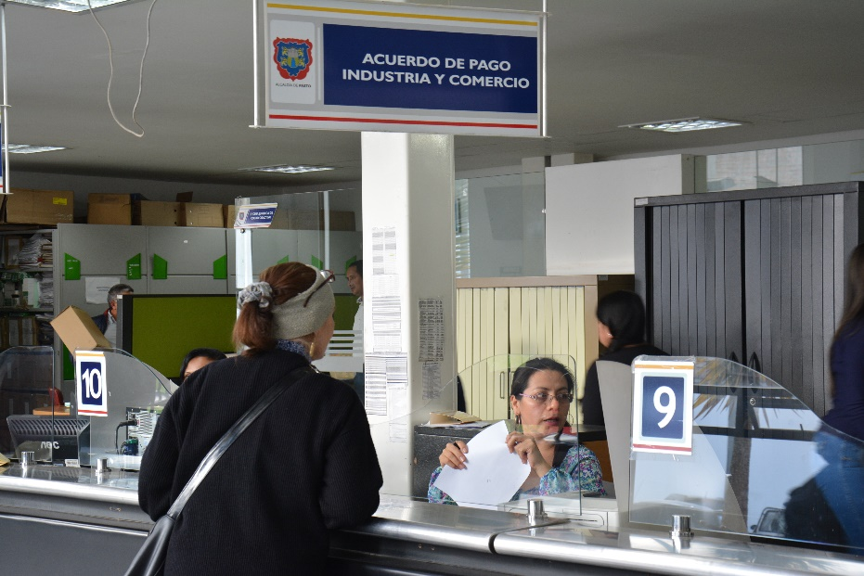
El gobierno municipal a través de la Secretaría de Hacienda, reitera a los contribuyentes que están en mora con el pago de los impuestos municipales, que pueden acogerse a los Acuerdos de Pago e incluso hacer abonos mensuales a su deuda, de acuerdo a la capacidad de pago y al estrato socio-económico.
Uno de los cambios establecidos en el nuevo Manual de Cartera elaborado por el actual gobierno municipal, establece a favor de los contribuyentes, que los acuerdos de pago que anteriormente fijaban una cuota inicial mínima del 30% del valor total del impuesto, se disminuyó a un 10%, para que puedan acceder con mayor facilidad a un acuerdo de pago.
La Secretaria de Hacienda Municipal encargada, Betty Bastidas Arteaga, informó que a través de esta alternativa y con la respuesta efectiva de la ciudadanía, el municipio suscribió 1965 acuerdos de pago hasta la vigencia 2017. La funcionaria indicó que del recaudo de impuestos en el municipio, depende la inversión social en salud, educación e infraestructura que la administración realiza con recursos propios.
Así mismo, la funcionaria recordó que aún siguen vigente el descuento del 12% para el pago del impuesto predial, vigencia 2018, cancelando hasta el 31 de mayo de 2018 y para el pago del impuesto de industria y comercio y tableros, hay plazo para declarar hasta el último día hábil de abril de 2018, con un descuento del 5% si el valor del impuesto es menor a 10 SMMLV y si el valor del impuesto es mayor a 10 SMMLV, el descuento será del 10%.
Cabe precisar que a diferencia del impuesto predial, el no pago del impuesto de industria y comercio, a partir del 1 de mayo de 2018, generara intereses y sanciones establecidos por la ley.
Información: Betty Bastidas Arteaga. Secretaria de Hacienda Municipal Encargada. Celular: 3002461648
Somos constructores de paz

LA SECRETARÍA DE CULTURA PROMUEVE, EN LA IEM ANTONIO NARIÑO,
LA CAMPAÑA “PASTUSO BUENA PAPA”
La Alcaldía de Pasto, a través de la Secretaría de Cultura, en cumplimiento a la campaña “PASTUSO BUENA PAPA”, desarrolló con éxito, una jornada de intervención, en la I.E.M Antonio Nariño-Sede principal, a fin de mejorar las prácticas en cultura ciudadana, la sana convivencia y el juego limpio en el Carnaval.
La campaña busca, además fortalecer la Red de Cultura Ciudadana, en las instituciones educativas públicas y privadas, urbanas y rurales del Municipio de Pasto, con el propósito de formar a niñas, niños, adolescentes y jóvenes como ‘Gestores de Paz’.
Sobre el particular, Liliana Montufar Andrade, Subsecretaria de Cultura Ciudadana, expresó que la Alcaldía de Pasto formará a más de 200 ‘Gestores de Paz y Cultura Ciudadana’ en 18 instituciones educativas del municipio; quienes serán multiplicadores en temas de tolerancia, convivencia y paz, con sus compañeros.
Por su parte, Mario Martínez Narváez, Rector de la I.E.M. Antonio Nariño, resaltó la importancia de la realización de estas jornadas en los centros educativos del municipio, ya que promueven el respeto por la diversidad y la formación de seres humanos tolerantes.
Información: Subsecretaria de cultura ciudadana, Liliana Montufar, celular: 3118532551
Somos constructores de paz

LA ALCALDÍA DE PASTO REALIZÓ RECORRIDO A LA CUENCA DEL RÍO PASTO CON ESTUDIANTES DEL COLEGIO SAN FRANCISCO JAVIER
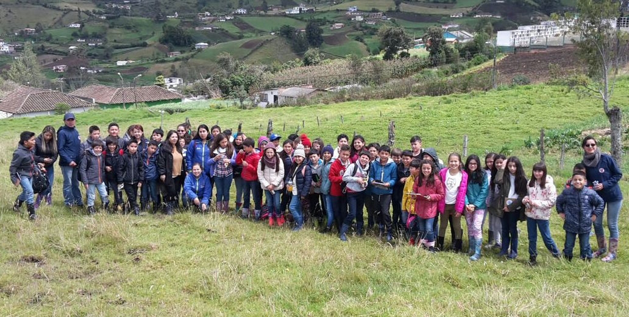
Con el fin de crear conciencia en las nuevas generaciones sobre la preservación del ambiente articulando procesos de educación y gestión de una cultura ambiental, con las instituciones educativas a través de los Proyectos Ambientales Escolares PRAE, tal como se ha previsto en el Plan de Desarrollo Municipal “Pasto Educado Constructor de Paz”, la Secretaría de Gestión Ambiental mediante los proyectos "Somos Río Pasto" "Agua Potable y Saneamiento Básico" y "Educación Ambiental”, realizó recorrido en la Cuenca del río Pasto en sus partes alta, media y baja, con la participación de estudiantes de grado 5 de primaria del Colegio San Francisco Javier.
Durante el recorrido se identificó la importancia de ecosistemas estratégicos para la conservación del agua en el municipio de Pasto, igualmente se analizó el comportamiento del río Pasto su ronda hídrica y sus principales afluentes.
Los estudiantes tuvieron la oportunidad de conocer las instalaciones del acueducto y alcantarillado del corregimiento de La Laguna, donde pudieron reconocer el valor que tiene el agua, el bosque, el río y la ronda hídrica para los habitantes del municipio de Pasto, de igual manera lograron percibir el concepto que tienen los habitantes del corregimiento de La Laguna sobre la importancia del Río Pasto por medio de una encuesta.
Información: Secretario Gestión Ambiental Jairo Burbano Narváez. Celular: 3016250635 jabuisa@hotmail.com
Somos constructores de paz

EQUIPO DE PRODUCCIÓN DE TOPOS Y SAPOS, ABRE CONVOCATORIA PARA PARTICIPAR COMO EXTRAS EN LARGOMETRAJE

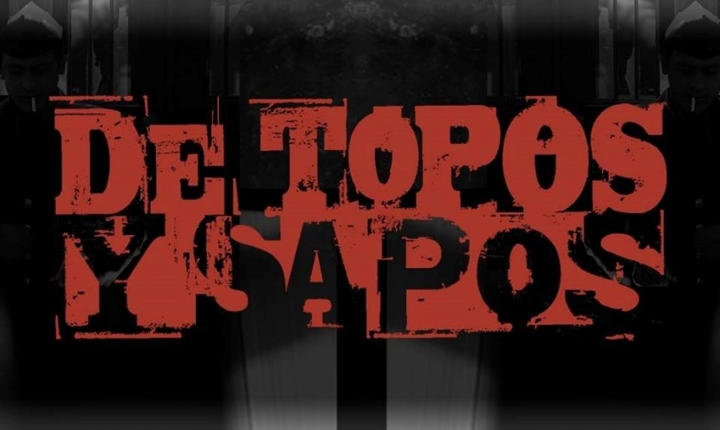

A mediados del año 2018, se rodará en la capital de Nariño la película de Topos y Sapos, un proyecto del guionista y director Alberto Moncayo, que cuenta la historia del robo del siglo al Banco de la República en 1977. La iniciativa cuenta con el apoyo de la Alcaldía de Pasto.

El 95% del personal técnico y actoral es de la región, con experiencia en el sector cinematográfico; así lo dio a conocer el director de la película, Alberto Moncayo, quien informó que en este momento se avanza en la preproducción, que enmarca la convocatoria para las personas que deseen vincularse al largometraje como extras.

Para presentarse a la convocatoria se deben enviar fotografías individuales o en grupo, con los datos de contacto al correo toposproduccion2@gmail.com. Las fotos deben ser de cuerpo entero y las personas deben estar caracterizadas de los años 70’s en diversos contextos: participante de carnaval, empleado/a de banco, guardia de banco, cliente de banco, chofer de taxi o de camión, transeúnte, espectador/a de cine, policía, cliente cafetería, niños pastusos, idealmente entre 10 y 13 años.

“A las personas que estén interesadas en participar, informar que el transporte y la alimentación es asumida por la producción. En este momento no se cuenta con los recursos para el pago de honorarios, pero extendemos la invitación para que las empresas se vinculen al proyecto, financiando la participación de los cerca de 200 extras”, subrayó el director Alberto Moncayo.

Entre los productores, realizadores, sonidistas, músicos y técnicos que hacen parte del largometraje, se encuentran el preparador actoral César “Coco” Badillo, reconocido dramaturgo y actor de teatro y de cine; quien ha participado en películas como “La sombra del caminante” de Ciro Guerra y “Locos” de Harold Trompetero. De otro lado, la sonidista pastusa, Isabel Torres, cuyo trabajo se ha visto plasmado en películas como “García”, “Yo soy otro”, entre otras.

Así mismo, Manuela Paredes, colorista y técnica de imagen digital; Leonardo Cubillos, director de fotografía de películas colombianas como Estrella del Sur y técnico de imagen de las películas: La Lectora, El Páramo, Callejón entre otras y Mario Jurado, protagonista del largometraje ‘De Topos y Sapos’, dramaturgo, actor de teatro y de cine, quien ha participado en filmes como Estrella del Sur y protagoniza la película colombo-argentina Lago de Luciérnagas.

Para conocer más información, favor visitar el fan page en Facebook ‘De Topos y Sapos’.
Somos constructores de paz

MUESTRA ARTESANAL EN EL PUNTO DE INFORMACIÓN TURÍSTICA CON ARTESANÍAS LILYANA CALA (BISUTERÍA)
La Alcaldía de Pasto, a través de la Subsecretaría de Turismo, continúa con las muestras artesanales que se realizan en el Punto de Información Turística (PIT), desde el viernes 9 de marzo, a partir de las 8:30 de la mañana, donde se coloca en exhibición las “Artesanías Lilyana Cala”.
Lilyana Cala, elabora diferentes tipos de accesorios con productos que satisfacen el gusto y la elegancia de la mujer moderna y sofisticada de hoy. Accesorios formales e informales, con diferentes tipos de pedrería y materiales, para que la comunidad en general pueda obtenerlos.

Información: Subsecretaria Turismo, Elsa María Portilla Arias. Celular: 3014005333

Somos constructores de paz

DEL 8 AL 13 DE MARZO LLEGA EL BUS DEL TURISMO POR PARTE DEL MINISTERIO DE COMERCIO, INDUSTRIA Y TURISMO Y FONTUR
La Alcaldía de Pasto invita a la comunidad en general a subirse al ‘Bus del Turismo’, iniciativa del Ministerio de Comercio, Industria y Turismo y FONTUR que tiene como propósito acercar la oferta institucional, del sector turismo, a las regiones, a sus prestadores de servicios turísticos y a la comunidad en general. Si requiere información acerca de formalización, planificación turística, calidad, promoción, financiación, entre otros temas del sector puede consultarlos en el bus.
En el municipio de Pasto el ‘Bus del Turismo’ está programado hasta el 9 de marzo, en la Plaza de Nariño, en horario de atención de 9:00 am a 6:00 pm y en el Corregimiento del Encano los días 10, 12 y 13 de marzo, en el Estacionamiento El Puerto, en horario de atención: 9:00 am a 6:00 pm.

Información: Subsecretaria Turismo, Elsa María Portilla Arias. Celular: 3014005333

Somos constructores de paz

SECRETARÍA DE SALUD INFORMA QUE LA VACUNA DE INFLUENZA YA SE ENCUENTRA DISPONIBLE EN TODAS LAS INSTITUCIONES PRESTADORAS DE SALUD IPS DEL MUNICIPIO DE PASTO
La Secretaría de Salud logró conseguir para el municipio de Pasto, 2150 dosis de adultos y 800 dosis pediátricas de la vacuna contra la Influeza, gracias a su gestión ante el Ministerio de Salud y Protección Social.
Durante una reunión llevada a cabo con funcionarios del Instituto Departamental de Salud de Nariño – IDSN, se solicitó, que una vez llegue esta vacuna, debe ser entregada de manera inmediata a los funcionarios del Programa Ampliado de Inmunizaciones – PAI, para ser distribuida a su vez, a las IPS que presten servicio de vacunación, estas son: Centro de Salud Lorenzo, Encano, Laguna, San Vicente, Tamasagra, Primero de Mayo, Pandiaco, Catambuco, Progreso, Centro Hospital La Rosa, Hospital Local Civil, IPS Proinsalud, MEDFAM, Medicop, Nueva EPS Norte y Sur, IPS Especialidades, Sanidad Policía, Hospital Infantil Los Ángeles.
La población a vacunar con este biológico es:
• Niños de 12 a 23 meses susceptibles de segunda dosis.
• Niños de 24 meses a 5 años 11 meses y 29 que aún no se les ha aplicado un refuerzo con este biológico hace un año atrás.
• Con la vacuna de adultos, se debe vacunar a mujeres gestantes a partir de la semana 14 de embarazo y que no haya recibido una dosis en este embarazo.
• Adultos mayores de 50 años en adelante, priorizando los de 60 años y más.
• Pacientes con enfermedades crónicas; desde la Secretaría de Salud se ha priorizado pacientes con diabetes mellitus, EPOC, insuficiencia renal y personas que presenten algún tipo de cáncer.
Se debe resaltar, que el año pasado desde el Ministerio de Salud y Protección Social, se envió vacuna de influenza para adultos y para niños de 6 a 23 meses, por ser esta la población sujeto del PAI, para la aplicación de primera y segunda dosis, logrando la primo-vacunación y de esta manera, fortalecer la inmunidad en estos niños.
Información: Secretaria de Salud Diana Paola Rosero. Celular: 3116145813 dianispao2@msn.com
Somos constructores de paz

JÓVENES EN ACCIÓN PASTO INFORMA A ESTUDIANTES DEL SENA, QUE REALIZA PROCESO DE ENTREGA DE INCENTIVO DE LOS PERÍODOS DE OCTUBRE Y NOVIEMBRE 2017, DESDE EL 27 DE FEBRERO HASTA EL 20 DE MARZO DE 2018
La alcaldía de Pasto y la Secretaría de Bienestar Social a través del programa Jóvenes en acción, informa a los beneficiarios activos del SENA, que la entrega de incentivos, correspondientes a los meses de octubre y noviembre del año 2017, inició el 27 de febrero y se extiende hasta el 20 de marzo del presente año, por tanto los interesados deben tener en cuenta lo siguiente:
1.- No se aplicará pico y cédula, se realizará una ÚNICA DISPERSIÓN.
2.- Los jóvenes a quienes se les entregará el incentivo a través de la modalidad de giro, únicamente lo podrán retirar en el municipio en el cual fueron asignados.
3.- Para reporte de novedades, inquietudes o preguntas, favor comunicarse al #688.
4.- Los jóvenes bancarizados que deban actualizar el número Daviplata deben acercarse a la Regional de Prosperidad Social, carrera 25 No. 20-65 Edificio Calle Real, Oficina 103, entre el 20 de marzo y 6 de abril de 2018.
5.- Por instrucción de nivel nacional NO se realizará la entrega de incentivo modalidad giro con contraseña de documento de identidad.
Puntos de pago en el Municipio de Pasto.
Principal Pasto | Calle 17 N° 25-40
Éxito –Pasto | Carrera 22B N| 2-57 Av-panamericana
La Riviera Pasto | Calle 20 N° 34-24
Parque Bolívar-pasto | Calle 21 N° 12-45
Parque Nariño-Pasto | Calle 18 N° 24-11 Parque Nariño
Parque Nariño-Pasto | Calle 18 N° 24-11
Metro express Pasto | Calle 16B N° 32-53

También pueden acercarse a la oficina de enlace municipal, ubicada en la carrera 26 sur, barrio Mijitayo- antiguo Inurbe, o comunicarse al teléfono 7234326 extensión 3012.
Las preguntas o inquietudes serán recepcionadas al correo: jovenesenaccionsbs@gmail.com.
Información: Secretario de Bienestar Social, Arley Darío Bastidas Bilbao. Celular: 3188342107
Somos constructores de paz

PRIMERA ENTREGA DE INCENTIVOS DEL PROGRAMA MÁS FAMILIAS EN ACCIÓN 2018
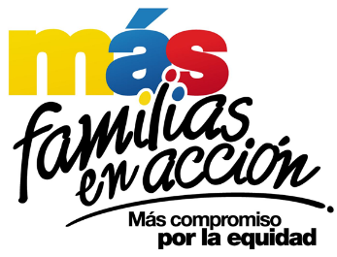

La Alcaldía de Pasto a través de la Secretaría de Bienestar Social y el programa Más Familias en Acción, se permite comunicar a sus Titulares que la entrega de incentivos del periodo octubre – noviembre de 2017, se realizará de la siguiente manera:
Pagos por modalidad Daviplata
Los pagos por DAVIPLATA, es decir abono a cuenta, se realizarán desde el 02 marzo hasta el 23 de marzo por pico y cédula así:
FECHA | CEDULAS TERMINADAS EN:
Viernes 2 y sábado 3 de marzo | 1 Y 2
Domingo 4 y lunes 5 de marzo | 3
Martes 6 y miércoles 7 de marzo | 4
Jueves 8 y viernes 9 de marzo | 5
Sábado 10 y domingo 11 de marzo | 6 Y 7
Lunes 12 y martes 13 de marzo | 8
Miércoles 14 y jueves 15 de marzo | 1 AL 8
Miércoles 16 y jueves 17 de marzo | 9 Y 0
Viernes 18 en adelante | Todas las cédulas

El trámite anterior podrá realizarse cualquier cajero de DAVIVIENDA del municipio de Pasto.
Igualmente y con el propósito de facilitar el proceso de pagos se han habilitado los siguientes corresponsales bancarios en diferentes zonas de la ciudad para hacer el cobro:
NOMBRE DE ESTABLECIMIENTO | TIPO DE NEGOCIO | DIRECCION
Center Siglo XXI | Miscelánea | Cl 5 # 37-75 Barrio San Vicente
TIENDA BENAVIDES NELLY | TIENDA | Manzana 11 CASA 19 Barrio CORAZÓN DE JESUS
TIENDA JORGE ESTERILLA | TIENDA | Manzana 7 Casa 10 Barrio TAMASAGRA
INTERMAX | Miscelánea | Cl 12 # 16 A- 31 Barrio Avenida Boyacá
SUPERTIENDA SU AMIGA | TIENDA | CR 6 E # 16 A 38 Barrio LORENZO
Ferretería David | Ferretería | Manzana I Ca 7 Barrio Panorámico

Pagos por modalidad giro
Los pagos por giro (para las personas que no han realizado el proceso de bancarización), se realizarán en el Coliseo del barrio Obrero por pico y cédula desde el 13 de marzo hasta el 23 de marzo menos domingos y festivos así:
FECHA | CÉDULAS TERMINADAS EN:
Martes 13 de marzo | 1
Miércoles 14 de marzo | 2
Jueves 15 de marzo | 3
Viernes 16 de marzo | 4
Sábado 17 de marzo | 5
Lunes 18 de marzo | 6 Y 7
Martes 20 de marzo | 8
Miércoles 21 de marzo | 9
Jueves 22 de marzo | 0
Viernes 23 de marzo | Todas las cédulas

Igualmente y con el propósito de facilitar el proceso de cobros de los incentivos por la modalidad de giro, se podrán hacer los referidos cobros en los corresponsales bancarios descritos anteriormente.
Para el cobro a través de modalidad giro es necesario que el beneficiario presente el documento de identidad original (no se aceptarán contraseñas), y el código de familias asignado.
Finalmente se informa que en el corregimiento del Encano se ha programado una jornada de pagos para el día 22 de marzo del presente año en la casa cabildo y el día 23 de marzo en el corregimiento de Santa Bárbara, tanto modalidad giro como DAVIPLATA, en un horario de 8 am a 4 pm jornada continua.
Para el cobro por la modalidad Daviplata es necesario que:
- Al beneficiario le haya llegado su mensaje de texto a su celular con el valor a recibir o estar pendiente en la aplicación de DAVIPLATA en la opción cuanto tengo.
- Realizar en su celular el proceso DAVIPLATA para sacar el código de 6 dígitos
- Con la clave y el código adquirido de DAVIPLATA acercarse a cualquier cajero automático a cobrar.

Álvaro Javier Zarama Burbano, Subsecretario de Promoción y Asistencia Social

Somos constructores de paz

PAGO SUBSIDIO ECONÓMICO A BENEFICIARIOS DEL PROGRAMA COLOMBIA MAYOR “PARA QUÉ MADRUGAR, SI EN LA TARDE TAMBIÉN PUEDES COBRAR”
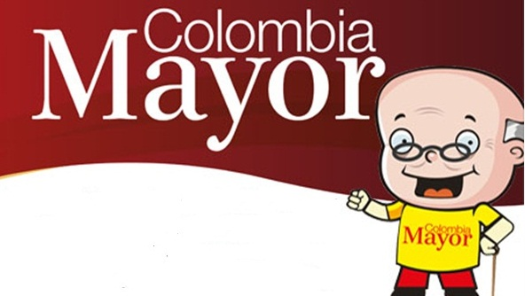
La Secretaría de Bienestar Social, comunica a los beneficiarios del “Programa Colombia Mayor” que a partir del 1º hasta el 24 del presente mes, se cancelará la nómina de marzo correspondiente a enero y febrero del año en curso.
CRONOGRAMA ZONA URBANA
Es importante informar, que se ampliaron los horarios de atención, cancelando de lunes a viernes de 8:00 am – 12:00 del medio día y de 2:00 pm a 6:00 pm, como también los días sábados en horario de 8:00 am – 12:00 del medio día, conforme al siguiente cronograma de pagos.
DE ACUERDO AL PRIMER APELLIDO

Letra del primer apellido | Fecha de Pago
A, B, | 1 de marzo 2018
C, D, E, | 2 de marzo 2018
F , G, H, | 5 de marzo 2018
I, J, K, L, | 6 de marzo 2018
M, N, Ñ | 7 de marzo 2018
O, P, Q | 8 de marzo 2018
R, S, T | 9 de marzo 2018
U, V, W, X, Y, Z | 12 de marzo 2018
PENDIENTES POR COBRAR | Del 13 hasta el 24 de marzo

PUNTOS DE PAGO EFECTY - SERVIENTREGA
Se invita a los beneficiarios del programa Colombia Mayor, a conocer los 21 puntos de pago que se han autorizado y cobrar en el LUGAR MÁS CERCANO A SU DOMICILIO.
COMUNA | PUNTOS DE PAGO
Comuna 1 | Santiago (Cra 23 N. 11 – 64 LC)
 | Américas (Cra 19 N. 14 - 21)
Comuna 2 | Fátima (Cll 17 N. 13 -76)
Comuna 3 | Villa Flor (Mz 17 Cs 28)
 | Santa Mónica (Mz B Cs 92)
Comuna 4 | Lorenzo Cll 17 N. 5 E 24 (Diag teatro Pasto)
 | Terminal Pasto (Cra 6 N. 16 B – 50 Local 120)
 | Avenida Idema Calle 18 a # 10 – 03
Comuna 5 | Chambú II Mz 27 Cs 9
 | Pilar Cra 4 N. 12 A 20
Comuna 6 | Tamasagra Mz 14 Cs 18
 | Avenida Boyacá Cll 10 B N. 22 – 02
Comuna 7 | Parque Infantil (Cll 16 B N. 29 -48)
Centro Comercial Bombona local 1
(Cll 14 # 29 – 11 Local 1)
Comuna 8 | Avenida Panamericana  (Cll 2 # 33 – 09)
Comuna 9 | Vía Hospital San Pedro (cll 16 N. 37 -07)
Comuna 10 | Emas Cra 24 # 24 - 23
Comuna 11 | Corazón de Jesús Mz 2 Cs 22
 | Corazón de Jesús Mz 18 Cs 8
Comuna 12 | Avenida Colombia junto al Batallón Boyacá  (Cll 22 N. 15 – 25)
Encano | Efecty El Encano
Catambuco | Efecty Catambuco

CRONOGRAMA DE PAGOS ZONA RURAL
Para el caso de los adultos mayores que residen en los corregimientos se solicita cobrar en su respectivo sector, considerando las siguientes fechas y lugares de pago. Aclarando que los pagos en la zona rural se realizarán a partir del 12 hasta el 21 de marzo, conforme al cronograma establecido.
FECHA | CORREGIMIENTO | HORA | LUGAR
lunes  12 marzo 2018 | Morasurco | 8:00 a.m | Salón Comunal
 | Mapachico | 2:00 p.m | Salón Comunal
martes  13 marzo 2018 | Jongovito | 8:00 a.m | Salón Comunal
 | Gualmatan | 2:00 p.m | Salón Comunal
miércoles  14 marzo 2018 | La Laguna | 8:00 a.m | Salón Comunal plaza principal.
 | Obonuco | 2:00 p.m | Salón Comunal
Jueves  15 marzo 2018 | Genoy | 2:00 p.m | Salón Comunal
 | La Caldera | 8:00 a.m | Iglesia
Viernes  16 marzo 2018 | Santa Bárbara | 8:00 a.m | Oficina corregimental
 | Socorro | 2:00 p.m | Casa de la señora María Rojas
Sábado  17 marzo 2018 | Buesaquillo | 8:00 a.m | Salón Comunal
Lunes  19 marzo 2018 | FESTIVO
Martes  20 marzo 2018 | Mocondino | 8:00 a.m | Salón Comunal
 | Jamondino | 2:00 p.m | Salón Comunal
Miércoles  21 marzo 2018 | Cabrera | 8:00 a.m | Salón Comunal
 | San Fernando | 2:00 p.m | Institución Educativa

Para mayor información se sugiere a los beneficiarios, consultar en cada nómina, la fecha y el punto de pago asignado, a través de la página de internet de la Alcaldía de Pasto:
www.pasto.gov.co/tramites y servicios/bienestar social/colombiamayor/ingresar número de cédula/arrastrar imagen/ clic en consultar.
Se recuerda a todos los beneficiarios del programa que para realizar el respectivo cobro es indispensable:
- Presentar la cédula original.
- Únicamente para el caso de las personas mayores en condición de discapacidad que no pueden acercarse a cobrar, presentar ‘Poder Notarial’, éste debe tener vigencia del mes actual (marzo), además debe presentar cédula original tanto del beneficiario como del apoderado.
Igualmente, pueden dirigirse hasta las instalaciones del Centro Vida para el Adulto Mayor, ubicado en la Secretaría de Bienestar Social, barrio Mijitayo Cra 26 Sur (antiguo Inurbe) o comunicarse a la siguiente línea telefónica: 7238682 – 7244326.
Información: Subsecretario Promoción y Asistencia Social, Álvaro Zarama. Celular: 3188271220 alvarozarama2009@hotmail.com
Somos constructores de paz

Oficina de Comunicación Social
Alcaldía de Pasto

